Załącznik nr 1a do SWZ
ZP.3400-2/1/2023

- Wstępny projekt mebli kuchennych (część numer 2- Wykonanie, montaż i dostawa mebli na wymiar) – zgodny ze specyfikacją.
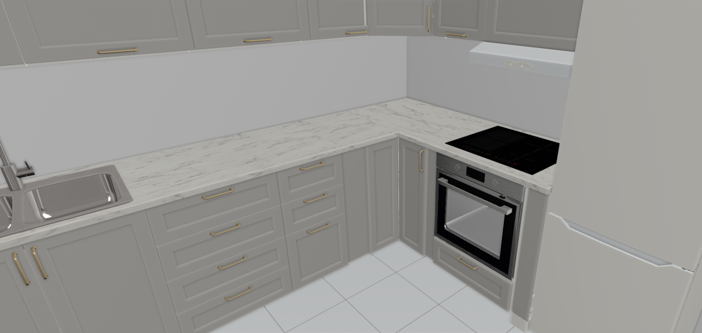

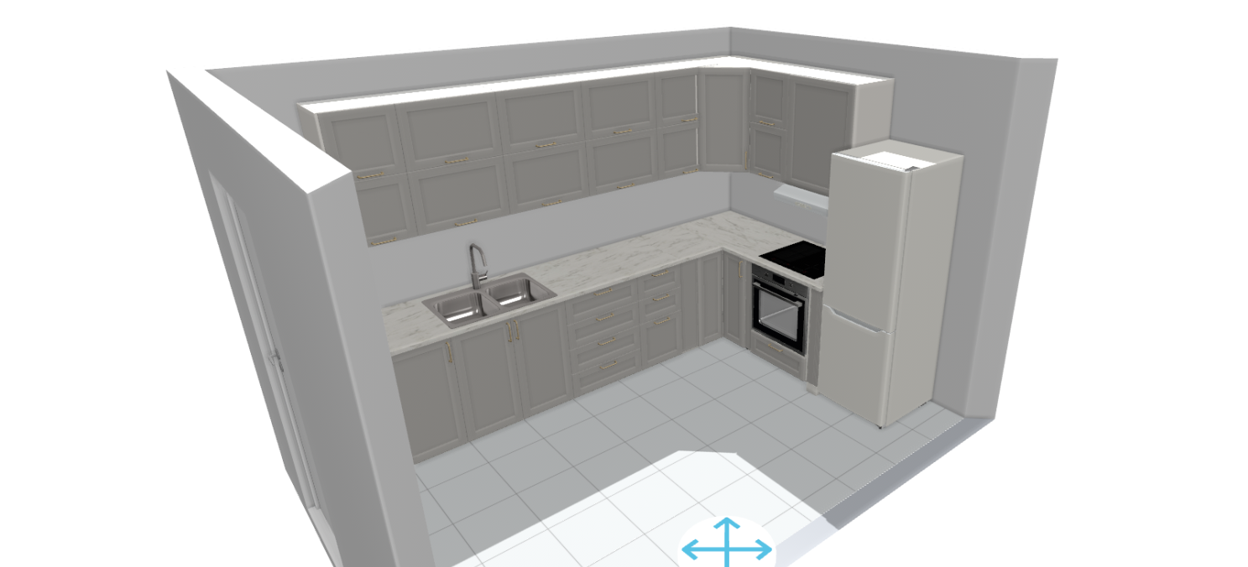

- Wstępny projekt lady recepcyjnej (część numer 2- Wykonanie, montaż i dostawa mebli na wymiar) – zgodny ze specyfikacją.

